OSNOVNA ŠOLA DUŠANA FLISA HOČE

S podružnico Reka Pohorje

ŠOLSKA ULICA 10

2311 HOČE

NAČRT ŠOLSKIH POTI

September 2022

Načrt pripravila: Silvija Tkalec Ravnatelj: Alojz Velički
NAMEN: poiskati možne izboljšave ugotovljenih nevarnih mest
CILJ: izboljšanje prometne varnosti na obstoječih prometnih poteh

UKREPI:
- vzpostavitev komisije (šola, starši, Svet za preventivo in vzgojo v cestnem prometu - SPV, policija), LINEAL biro podjetje v okviru priprave CPS za občino Hoče Slivnica),
- ogled na “licu mesta”,
- iskanje možnih izboljšav in vzpostavitev strategije, kako zadevo realizirati.

ZAKONSKE PODLAGE
Načrt varnih šolskih poti je izdelan na osnovi določil:
• Zakona o osnovni šoli - Ur. list RS, št. 81/06 uradno prečiščeno besedilo in 102/07, 107/10, 87/11 in 40/12-ZUJF, /Zakon o spremembah in dopolnitvah Zakona o osnovni šoli (ZOsn-I), Ur. l. št. 63/13,
• Zakon o organizaciji in financiranju vzgoje in izobraževanja – Ur. list RS št. 16/07, 36/08, 58/09, 64/09, pop., 65/09, pop., 20/11, 40/12, 57/12 – ZPCP-ZD,
• Zakona o pravilih cestnega prometa (ZPrCP, Ur. l. RS, št. 109/10),
• Zakona o voznikih (ZVoz, Ur. l. RS, št. 109/10, Zakon o spremembah in dopolnitvah Zakona o voznikih (ZVoz-A), Ur. l. RS. Št. 25/2014,
• Zakon o motornih vozilih (ZMV- Ur. l. RS, št. 106/2010),
• Pravilnika o posebnih pogojih za vozila, s katerimi se prevažajo skupine otrok (Ur. l. RS, št. 23/09),
• Pravilnik o pedagoških spremljevalcih pri prevozu skupin otrok (Ur. l. RS, št. 42/09).

VARNA POT V ŠOLO STARŠI! OTROCI VAS OPAZUJEJO!

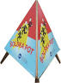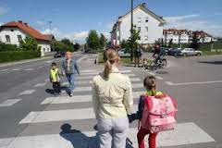

Med najpomembnejšimi ukrepi za izboljšanje prometne varnosti je prometna vzgoja otrok.
Pomembno je, da se le-ta začne TAKOJ, ko otrok začne sodelovati v prometu, pa naj bo to kot potnik v vozilu, pešec ali kolesar.
Vedeti moramo, da hote in nehote otroka prometno vzgajamo vsak trenutek, ko smo z njim v prometu. Otrok opazuje naše ravnanje in ga posnema. Bodimo mu dober zgled.
Prometna varnost otrok je predvsem skrb staršev ali zakonitih zastopnikov, ki morajo poskrbeti, da znajo njihovi otroci varno sodelovati v prometu tudi na šolskih poteh.
Lokalne skupnosti, občina, šole, sveti za preventivo in vzgojo v prometu ter drugi strokovni organi in organizacije pa morajo poskrbeti za ZAGOTAVLJANJE POGOJEV za varno vključevanje otrok v promet (varne prometne površine, izvajanje prometne vzgoje in druge preventivne dejavnosti).

ŠOLSKI OKOLIŠ
V šolski okoliš OŠ Dušana Flisa Hoče spadajo naslednja naselja: Bohova, Hočko Pohorje, Pivola, Polana, Rogoza, Slivniško Pohorje, Spodnje in Zgornje Hoče.
Šolski okoliš podružnične šole Reka - Pohorje obsega naselja in dele naselij: Hočko Pohorje – del (prostorski okoliši: 30, 31, 32, 33), Pivola-del (prostorski okoliši: 28, 29), Polana, Slivniško Pohorje, Spodnje Hoče (prostorski okoliši: 11,12) in Zgornje Hoče (prostorski okoliši 35, 36, 37), za otroke oz. učence od 1. do 4. razreda.
Na matični šoli je 26 rednih oddelkov, na podružnični šoli Reka Pohorje so 4 redni oddelki. 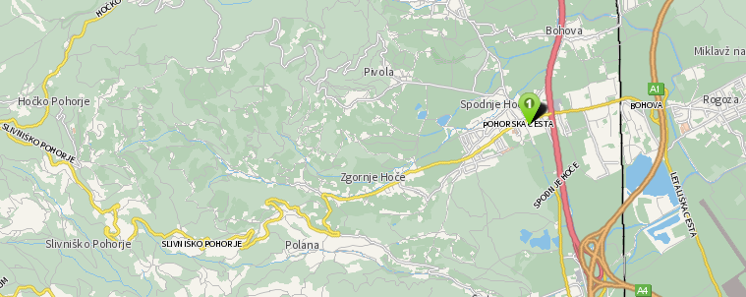Naselja, ki spadajo v okoliš šole

ORGANIZACIJA PRIHODA V ŠOLO
V šolo učenci prihajajo peš, s šolskimi prevozi, s kolesi oz. jih pripeljejo starši. Avtobusni prevoz in prevozi s kombijem so organizirani glede na potrebe učencev, oddaljenost od kraja bivanja do šole in varne šolske poti. Prevoze financira občina Hoče Slivnica.
OD KOD PRIHAJAJO UČENCI V NAŠO ŠOLO IN KAKO:

KRAJ | NAČIN PRIHODA
Bohova | kombi
Hočko Pohorje | avtobus, kombi
Pivola | kombi
Polana | avtobus, kombi
Rogoza | avtobus, kombi, kolo
Slivniško Pohorje | avtobus, kombi
Spodnje Hoče | peš, avtomobil (starši), kolo
Zgornje Hoče | kombi, peš, avtomobil (starši), kolo

VARNA POT V ŠOLO – PEŠCI
- Otroci 1. razreda devetletne OŠ morajo imeti na poti v šolo ter domov spremstvo do svojega 7 leta starosti. Spremljevalci, poleg staršev, so lahko otroci starejši od 10 let, če to pisno dovolijo starši ali skrbniki.
- Otrok naj gre v šolo pravočasno, da ne bo hitel.
- Oblecite ga v svetla oblačila, ki so v prometu bolj opazna.
- Pri slabi vidljivosti in v mraku nosimo kresničko/odsevnike, prvošolci poleg tega še rumene rutice.
- Večkrat pojdite z otrokom do šole po najbolj varni poti in ga sproti poučite o vseh nevarnostih.
- Prepričajte ga, da sme prečkati cesto le na mestu, kjer je to varno, čeprav je pot v šolo nekoliko daljša.
- Hodimo po notranji strani pločnika. Če pločnika ni, hodimo ob skrajnem levem robu cestišča.
- Otroka naučite, da bo, preden stopi na prehod, dvignil roko visoko v zrak kot znak, da želi prečkati cesto. To naj naredi tudi takrat, ko je prisiljen prečkati cesto zunaj prehoda. Največ nesreč se zgodi zato, ker voznik domneva, da otrok ne bo stopil na cesto.
- Pešec ne sme hoditi po vozišču ali se zadrževati na njem, prav tako ne sme nanj nenadoma stopiti.
- V skupini hodimo eden za drugim – v koloni. Na cesti se NIKOLI ne lovimo ali prerivamo!

- Kjer ni urejenega prehoda, zelo previdno prečkamo cesto na preglednem delu.

PROMETNO NAČELO: na poti v šolo je potrebna MIRNA HOJA in OPAZOVANJE PROMETA

VARNA POT V ŠOLO – KOLESARJI 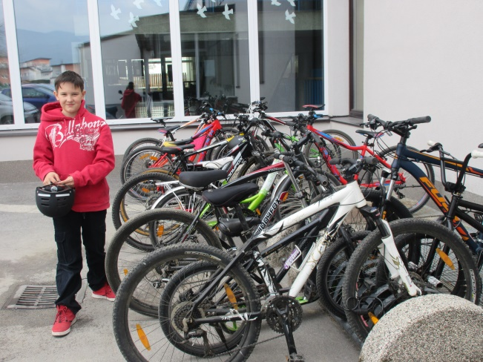

Za učence naše šole je poskrbljeno, da v 5. razredu opravljajo kolesarski izpit, kar je pogoj, da se lahko učenec pripelje s kolesom v šolo.
Kolo mora biti prometno varno opremljeno.
Učenec mora imeti med vožnjo s kolesom ustrezno pripeto zaščitno kolesarsko čelado. Čelado shranijo v garderobi, kolo je shranjeno na stojalih za kolesa.
Otrok do 14. leta starosti, ki nima opravljenega kolesarskega izpita, sme voziti kolo v cestnem prometu le v spremstvu polnoletne osebe, ki lahko ob upoštevanju prometnih razmer spremlja največ dva otroka.
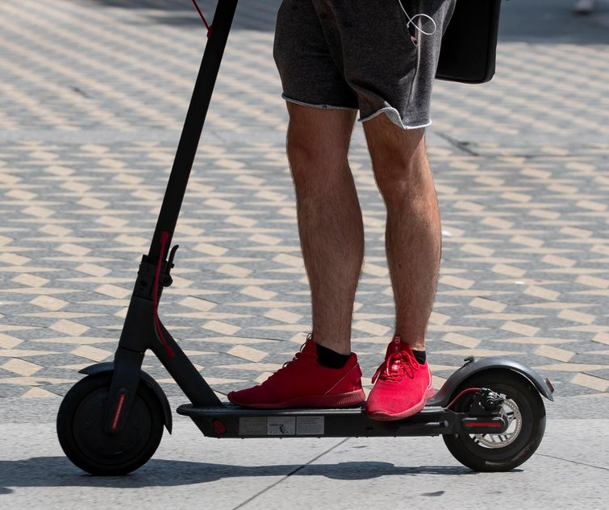
VARNA POT V ŠOLO – ELEKTRIČNI SKIRO
E – skiroji spadajo med lahka motorna vozila. Vozniki morajo upoštevati, da zaradi vseh konstrukcijskih lastnosti, ki jih ima e-skiro in zaradi manjše stabilnosti ter dokaj visokih hitrosti (do 25 km/h), predstavljajo večje tveganje za uporabnike.

Kolesa na e-skirojih so majhna in občutljiva na razne neravnine (razpoke, kamenje ipd.), zato so lahko vozniki prej podvrženi padcem. Nujno je, da se uporabniki teh tveganj zavedajo, da poznajo pravila ter jih upoštevajo, ter da poskrbijo za lastno varnost tudi z uporabo zaščitne čelade in vidnostjo v prometu.

Ne glede na to, da je uporaba zaščitne čelada obvezna do 18. leta, je priporočljiva uporaba vsem voznikom e- skirojev, saj so posledice padcev, poškodbe obraza in glave, brez uporabe še težje.

Kdo lahko vozi e-skiro?
Osebe, starejše od 14 let oziroma od 12. do 14. leta, če imajo kolesarsko izkaznico.

Kje lahko vozimo e-skiro?
Vozniki e-skirojev morajo voziti po površinah, namenjene kolesarjem. Kjer teh površin ni, morajo voziti ob desnem robu smernega vozišča ceste v naselju, kjer je najvišja dovoljena hitrost vožnje do 50 kilometrov na uro. Pravila, ki veljajo za kolesarje, se smiselno uporabljajo tudi za voznike e-skirojev oz. lahkih motornih vozil.
Obvezna oprema e-skiroja: žarometi za osvetljevanje ceste na sprednji strani, pozicijska svetilka na zadnji strani, ki oddaja rdečo svetlobo z rdečim odsevnikom ter rumene ali oranžne bočne odsevnike na obeh straneh.
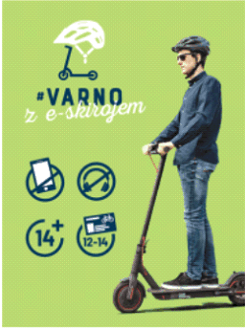
NA E-SKIRO BREZ SLUŠALK IN MOBILNEGA TELEFONA!
NA E-SKIROJU SE LAHKO VOZI LE ENA OSEBA!

VARNA POT V ŠOLO – VOZAČI 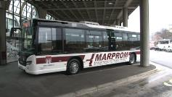
Naš prevoznik je MARPROM (MARIBORSKI POTNIŠKI PROMET).
Prevoz je organiziran za učence, ki obiskujejo pouk na centralni šoli Hoče in podružnični šoli Reka Pohorje ter so oddaljeni od šole več kot 4 km ali je njihova pot v šolo nevarna.
Vsi avtobusi in kombiji bodo učence pripeljali k OŠ Dušana Flisa Hoče na parkirišče pred šolo in jih odpeljali izpred nje.
Avtobusna postajališča za podružnično šolo Reka – Pohorje ostajajo nespremenjena.

Učenci, ki se pripeljejo z rednim avtobusom, morajo hoditi po pločniku oz. po označenih poteh do vhoda v šolo.

Vozni red avtobusa in kombijev najdete na spletni strani šole.

ŠOLSKI PREVOZI – PRAVILA VEDENJA
 | POSTAJALIŠČE | - če je temno, na poti do postajališča uporabim kresničko ali odsevni trak  - učenci 1. in 2. razreda smo obvezno opremljeni z rumeno rutico  - vozilo čakam na postaji ali mestu, kjer avtobus ustavlja (pet minut pred prihodom)  - vozilo čakam na ustrezni oddaljenosti od roba cestišča (vsaj tri korake od roba vozišča)
 | VSTOP | - počakam, da se vozilo ustavi, odpre vrata in mi voznik dovoli vstop  - v avtobus vstopam posamezno brez prerivanja  - če nas na avtobus čaka več, naredimo kolono in brez prerivanja vstopamo v vozilo  - pazim, da mi vrata ne priprejo ohlapnih oblačil, šolske torbe ipd.
 | SEDEŽ, VARNOSTNI PAS | - v vozilu poiščem prost sedež in se pripnem z varnostnim pasom  - na enem sedežu sedi le en potnik  - med vožnjo ves čas sedim  - med vožnjo ne vstajam ali hodim po vozilu  - med vožnjo sem obrnjen v smer vožnje  - med vožnjo se ne presedam
 | ČISTOČA, OBNAŠANJE | - v vozilu ne jem in ne pijem  - sem ekofrajer in v vozilu ne puščam smeti  - v vozilu ne uničujem opreme namenoma ali iz malomarnosti  - če povzročim škodo, sem dolžan povrniti stroške  - v vozilu se kulturno obnašam (ne vpijem, ne zadržujem prostega sedeža, se ne prerivam, se  ne prepiram, se ne pretepam…)
 | VOZNIK, SOPOTNIKI | - med vožnjo ne motim voznika  - do voznika, učencev in spremljevalcev sem prijazen in vljuden  - posebej sem pozoren na mlajše učence – če je potrebno, jim pomagam
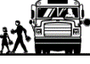 | IZSTOP | - počakam, da se avtobus ustavi in si odpnem varnostni pas  - izstopim pri zadnjih oz. srednjih vratih  - po izstopu počakam, da avtobus odpelje in šele nato nadaljujem svojo pot  - če moram na poti domov prečkati cesto, se pred tem prepričam, da je cesta prosta in jo  varno prečkam na prehodu za pešce (če ga ni, pa na varnem mestu)
 | NAVODILA& OBVEŠČANJE | - upoštevam dodatna voznikova navodila ali navodila spremljevalcev  - v kolikor bom kršil pravila, bo voznik o tem obvestil šolo, šola pa starše  - morebitne težave šola rešuje v sodelovanju s prevoznikom, starši in učencem

NEORGANIZIRAN PREVOZ OTROK V ŠOLO – STARŠI

Starši oz. vozniki osebnih vozil, ki pripeljejo otroke v šolo, se morajo zavedati odgovornosti, ki jo imajo v prometu.
Starši kot vozniki morajo biti zgled otroku, upoštevati morajo prometne predpise in se v prometu kulturno obnašati.

Otroške varnostne sedeže morajo otroci uporabljati do višine 150 cm, šele pri tej višini lahko otrok prvič sam sede na sovoznikov sedež.

Uporaba varnostnega pasu je obvezna!
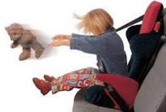

Pri prevozu otrok v šolo starši parkirajo avtomobil na označenih parkirnih mestih, posebej njim je namenjen prostor pred vhodom za razredno stopnjo in pred vhodom pri novi telovadnici.

Starše opozarjamo, da pravilno parkiramo avtomobil tako, da ne zasedemo z avtomobilom več parkirnih mest oziroma, da ne puščamo avtomobilov sredi dovoza.

Posebej pozorni pa moramo biti, ko z otrokom zapuščamo avtomobil in nato morebiti prečkamo cesto ali dovoz.
NAČRT ŠOLSKIH POTI
OŠ Dušana Flisa Hoče ima izdelan NAČRT ŠOLSKIH POTI, s katerim učitelji seznanijo starše in otroke ob začetku šolskega leta ter jih opozorijo na najpogostejša nepravilna vedenja in nevarnosti na šolskih poteh. Načrt šolskih poti vsebuje opis posameznega nevarnega mesta ali mesta, kjer morajo biti učenci kot pešci še posebej previdni.
Priporočena varna šolska pot je označena z zelenimi puščicami.

Nevarna šolska pot pa z rdečimi puščicami.

Digitalni načrt poti za svojega otroka najdete na spletni strani naše šole.
Podatke za izdelavo načrta šolskih poti pridobimo s sodelovanjem policije, staršev otrok (anketa), prometnih strokovnjakov (SPV RS), šole.
Načrt šolskih poti vsebuje načrt šolskega okoliša z opisom, načrt nevarnih mest s slikami, načrt varnih šolskih poti in anketo za starše.
Na poteh, ki vodijo v šolo, učenci naletijo na marsikatero nevarnost v prometu. Splošna ugotovitev je, da so poti v šolo Dušana Flisa Hoče za pešce v večini varne, razen nekaterih nevarnih prometnih točk.
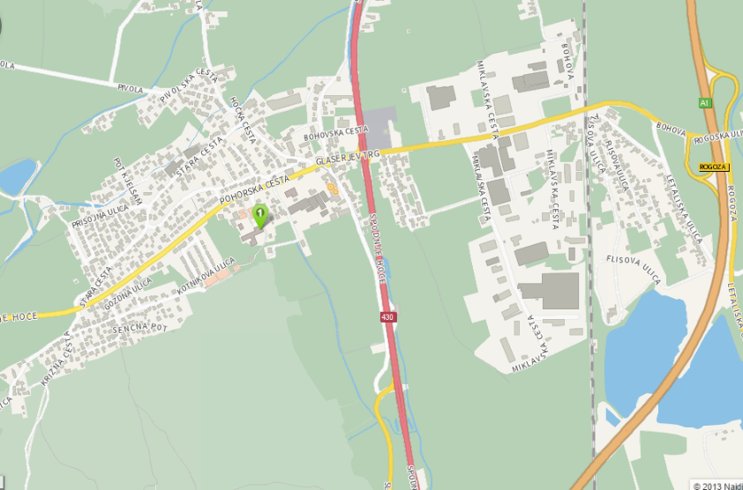
Načrt BLIŽNJE OKOLICE centralne šole Hoče. LEGENDA: ŠOLA
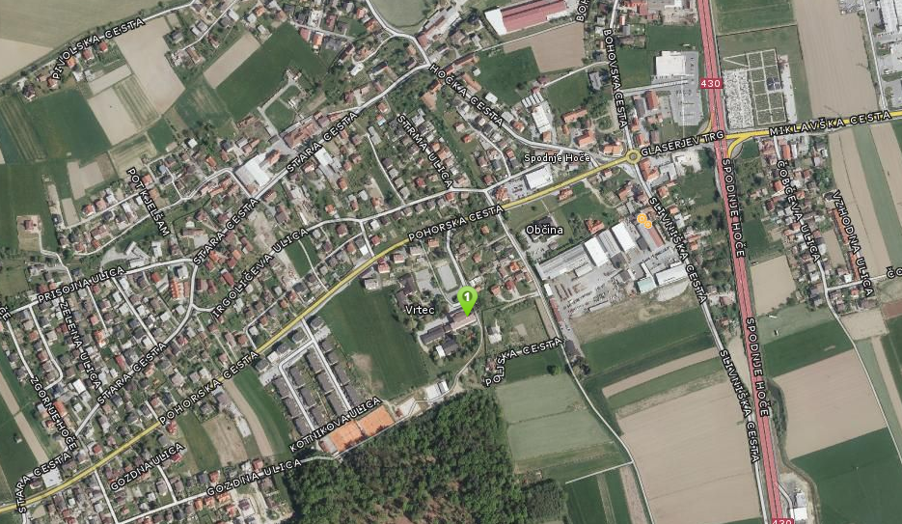
LEGENDA: ŠOLA varna pot v šolo nevarna pot v šolo
VARNE IN NEVARNE PROMETNE TOČKE v okolici matične šole:

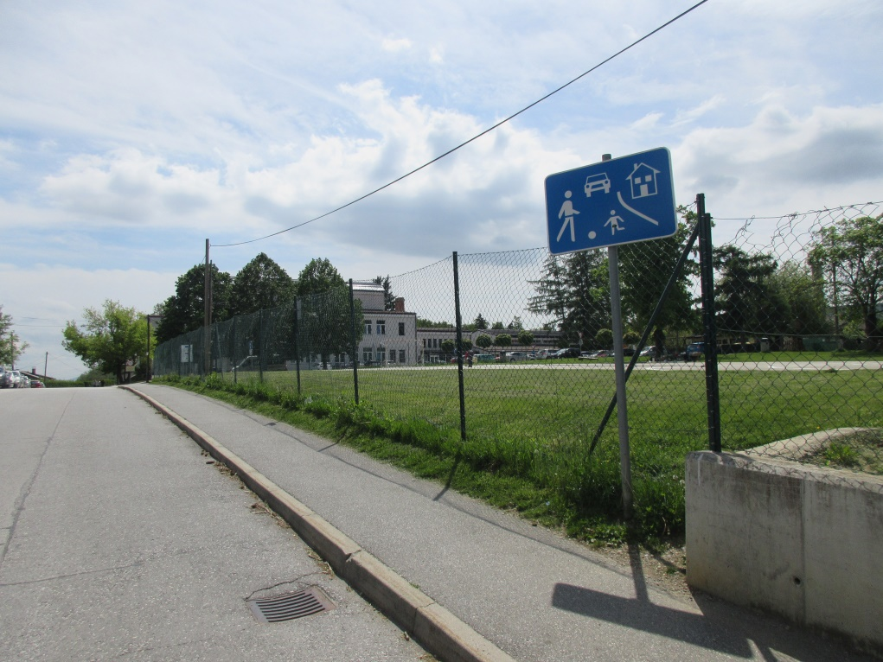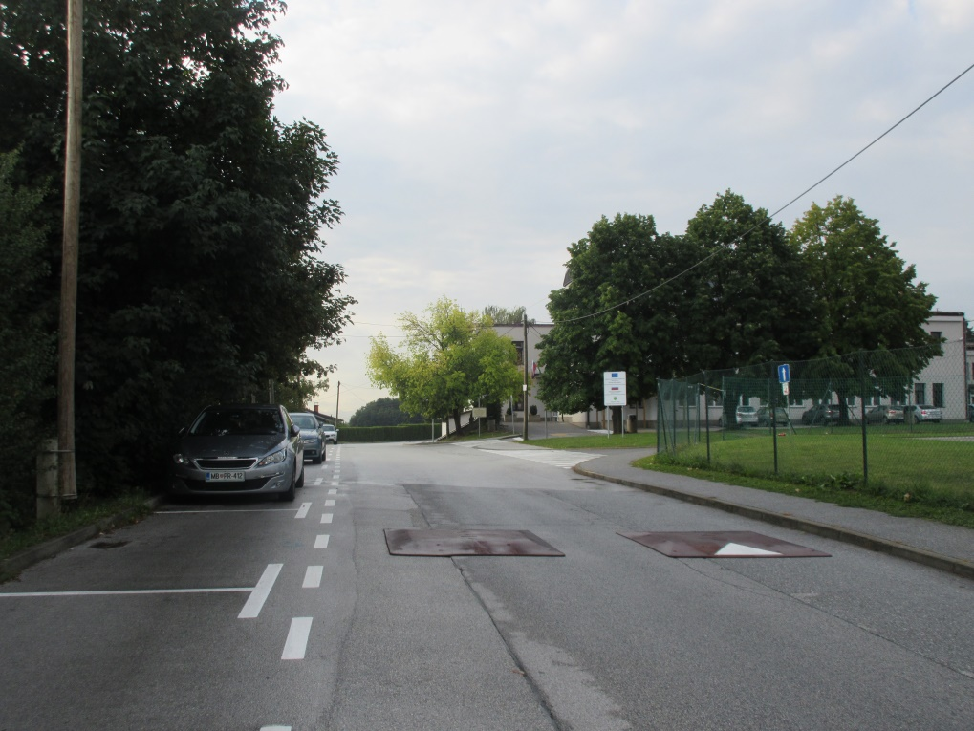
Ker so poti blizu šole, velja povsod območje umirjenega Cestne grbine bodo dodatno poskrbele za upočasnjeno
prometa. Pešci imajo prednost pred drugimi udeleženci vožnjo.
cestnega prometa.

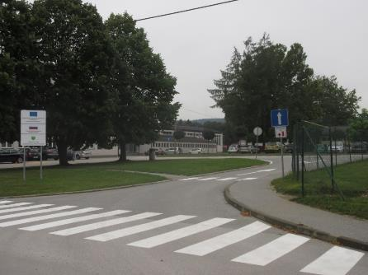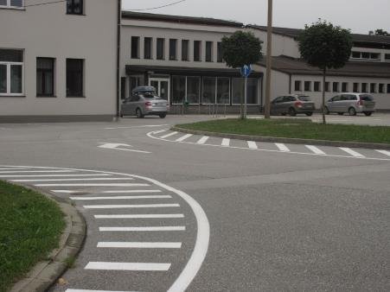
Pot pred šolo nas vodi po enosmerni poti. Potrebna Na črtanih predelih je PREPOVEDANO parkiranje
je previdnost na prehodu za pešce pa tudi drugje na vozil. Potrebno je zaviti desno po obvezni poti okrog šole.
vozišču, saj moramo predvidevati, da so lahko otroci povsod.
POMEMBNO OPOZORILO: Učenci naj bodo pozorni na vozila, ki pripeljejo mimo šole ali na parkirišče ter ko vozila parkirišče zapuščajo. Če niso prepričani, da jih je voznik opazil, naj raje počakajo, da vozilo odpelje oz., da se vozilo popolnoma ustavi.

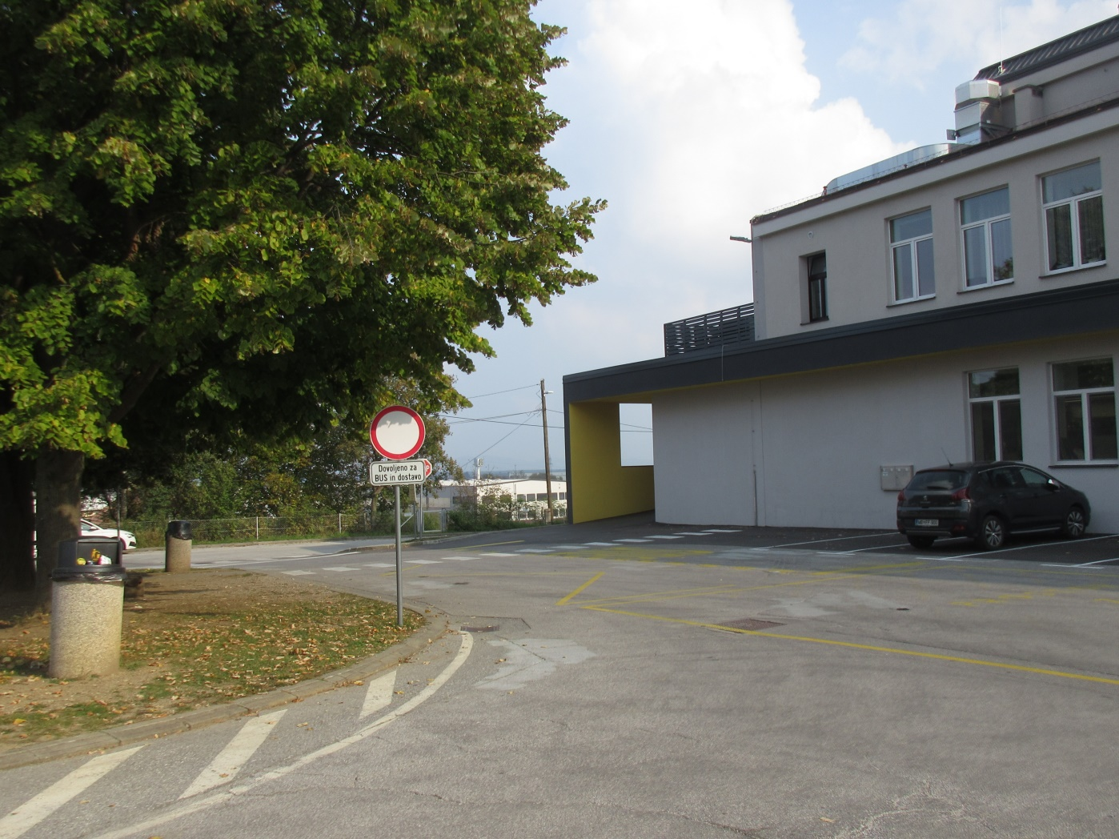

Prostor pred jedilnico je namenjen avtobusu, kombiju oz. dostavi.

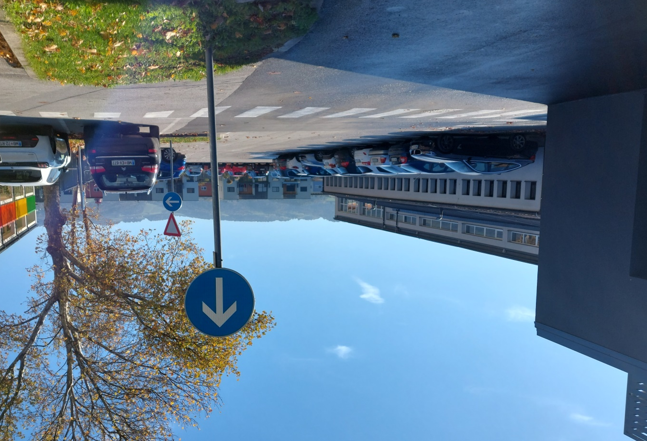

Promet okrog šole poteka v smeri krožnega prometa, na kar opozarjajo prometni znaki ter talne označbe. Po označenem prehodu za pešce ter tudi povsod drugod po vozišču, se ves čas nahajajo otroci, saj hodijo iz igrišča v šolo ter obratno, zaradi svoje razigranosti, pa jih moramo pričakovati povsod v območju okrog šole.

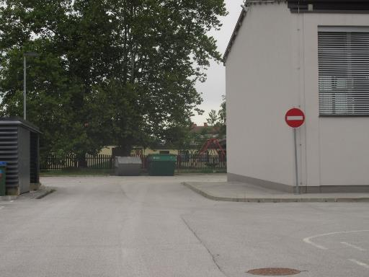
Ta prometni znak opozarja na enosmerno pot, ki nas vodi mimo šole.
POMEMBNO OPOZORILO: Učenci naj bodo pozorni na vozila, ki pripeljejo mimo šole ali na parkirišče ter ko vozila parkirišče zapuščajo. Če niso prepričani, da jih je voznik opazil, naj raje počakajo, da vozilo odpelje oz., da se vozilo popolnoma ustavi.
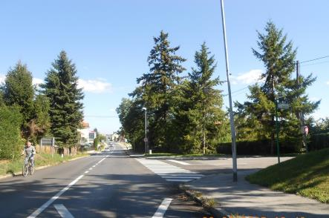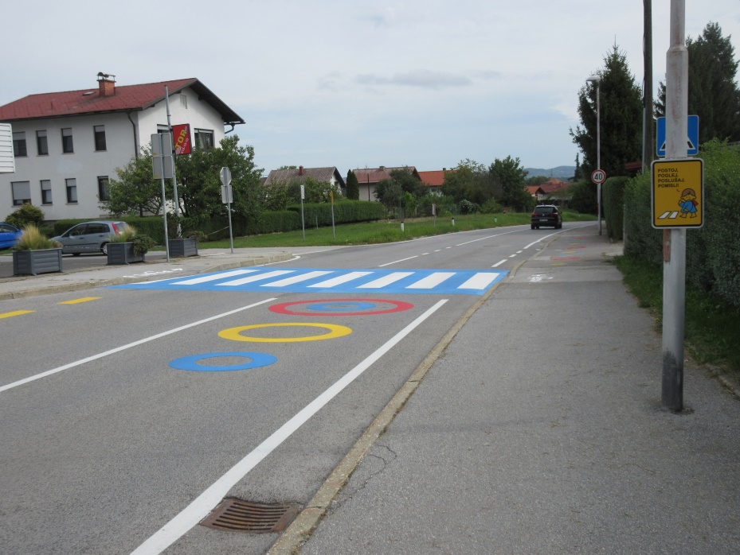
Varna pot v šolo zaradi urejenega prehoda za pešce in pločnika Zelo prometna Pohorska cesta s pločnikom in z urejenim
za pešce. Lahko nevarna zaradi gostega prometa zjutraj pred prehodom za pešce ter z dodatnim slikovnim opozorilom.
pričetkom pouka in opoldne, ob koncu pouka.

POMEMBNO OPOZORILO: Potrebno je opozarjati učence na pravila varnega prečkanja, na hojo po pločniku ter na opazovanje prometa v obe smeri.

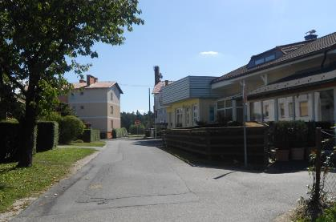
Vrtna ulica v križišču z Irgoličevo ulico, kjer je območje mirnega prometa.

POMEMBNO OPOZORILO: Učenci naj vseskozi mirno hodijo ob preglednem robu ceste in opazujejo promet v obe smeri. Ob morebitnem prečkanju ceste je potrebno upoštevati pravila varnega prečkanja ceste na preglednem delu vozišča ter obvezna svetla oblačila, v mraku ali temi pa tudi obvezna uporaba odsevnikov.

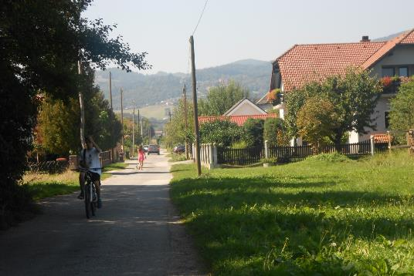
Gozdna ulica, ki vodi proti šoli. Poteka skozi naselje, je ozka, brez pločnika, učenci morajo hoditi ob robu cestišča.

PREDLAGANA REŠITEV: Učenci so med hojo po tem delu cestišča izjemno previdni, pozorni na promet in hodijo ob levem robu cestišča. Priporočamo uporabo svetlečih pripomočkov in dodatkov na oblačilih in torbi.

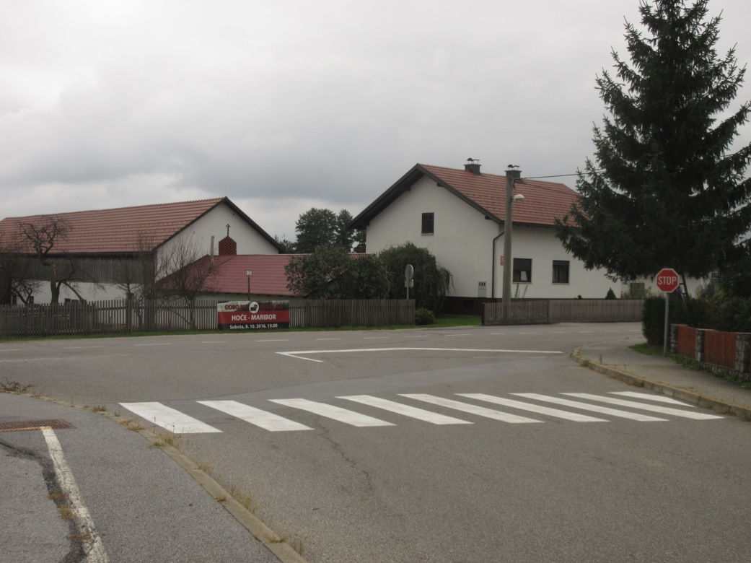
Pivolska cesta se v tem križišču sreča s Hočko cesto. Zelo široka in prometna cesta z označenim prehodom za pešce ter s pločniki na obeh straneh vozišča.

POMEMBNO OPOZORILO: Učenci naj se temeljito prepričajo o varnosti, preden prečkajo cesto. Na sebi naj imajo svetla oblačila in kresničke.

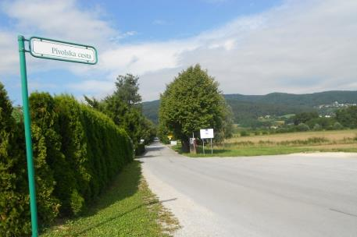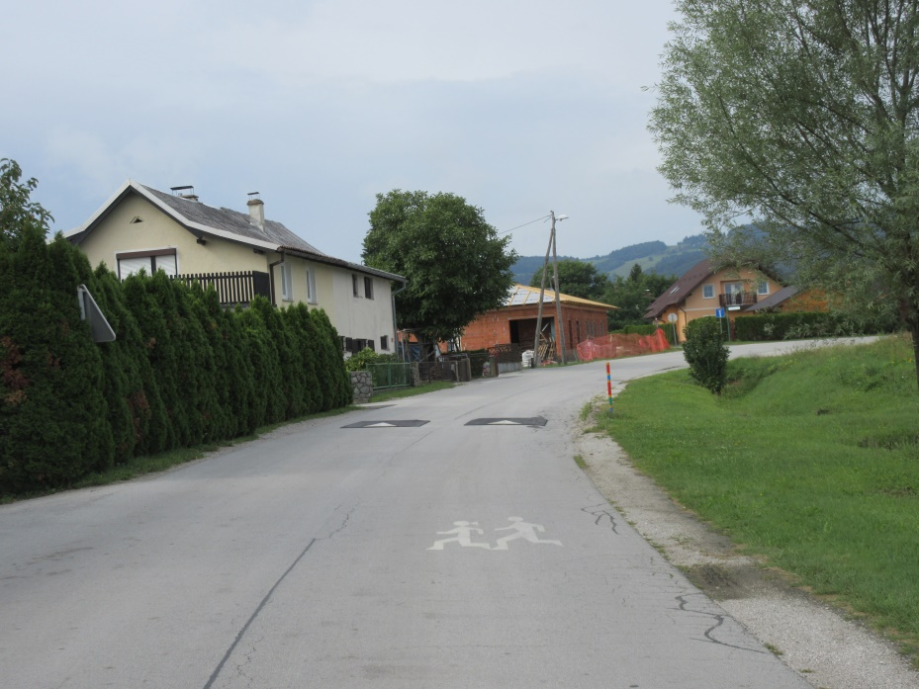
Pivolska cesta brez pločnika in nepregleden ovinek Nadaljevanje Pivolske ceste proti Hočki cesti,
zaradi visokih cipres. z dodatno talno signalizacijo ter s talnimi grbinami za
upočasnitev prometa.

PREDLAGANA REŠITEV: Učenci so med hojo po tem delu cestišča izjemno previdni, pozorni na promet. Priporočamo uporabo svetlečih pripomočkov in dodatkov na oblačilih in torbi.

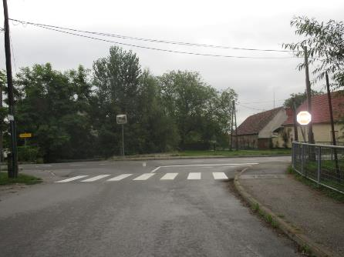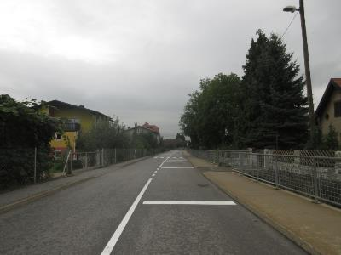

Križišče, kjer se srečata Stara cesta in Hočka cesta, je prometno varno urejeno. Učenci hodijo po pločniku in prečkajo cesto na prehodu za pešce. Hočka cesta je urejena s pločniki na obeh straneh ter s prehodom za pešce.

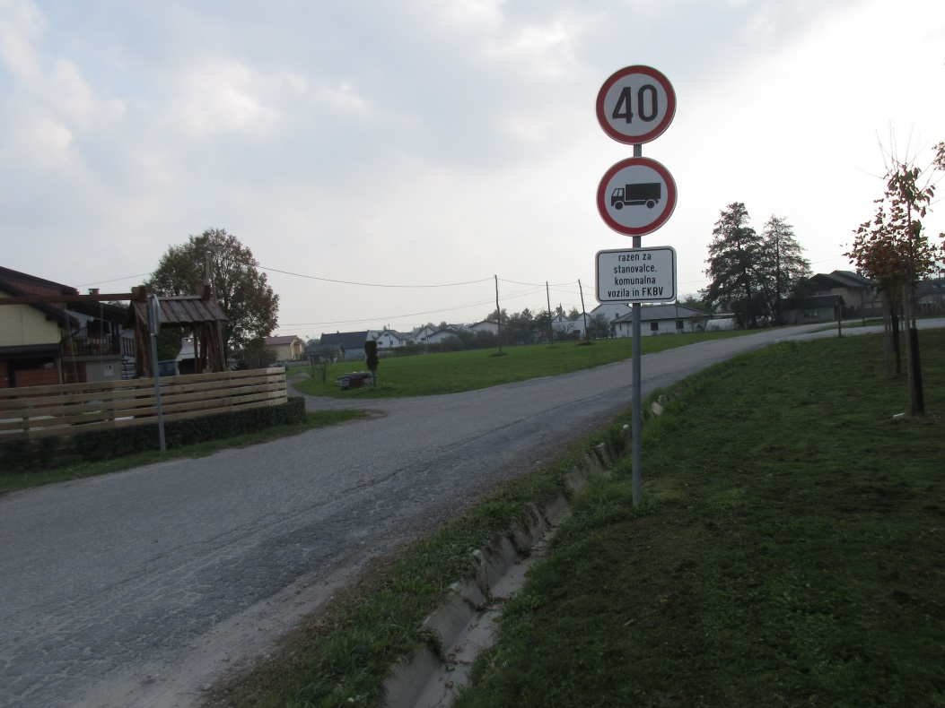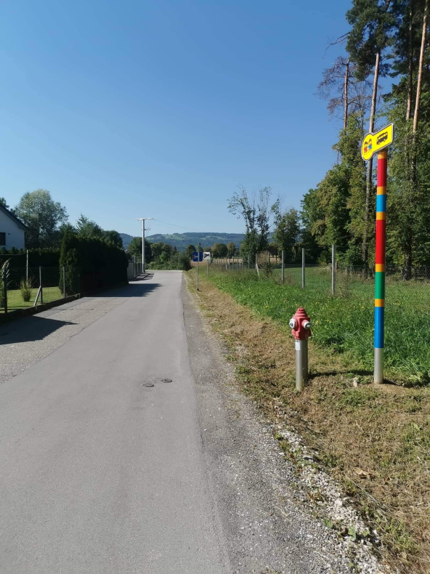
Na območju Pivole (Pivola 88) je avtobusna postaja za šolarje. Cesta poteka ob robu naselja, je ozka, brez pločnika, učenci morajo hoditi ob robu cestišča.

POMEMBNO OPOZORILO: Učenci naj vseskozi mirno hodijo ob preglednem robu ceste in opazujejo promet v obe smeri. Ob morebitnem prečkanju ceste je potrebno upoštevati pravila varnega prečkanja ceste na preglednem delu vozišča ter obvezna svetla oblačila, v mraku ali temi pa tudi obvezna uporaba odsevnikov.

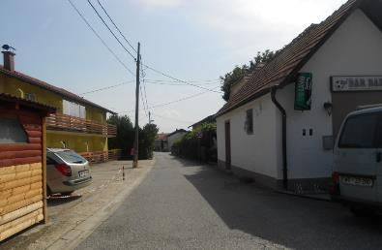
Ozka pot na Čobčevi ulici, ki vodi učence do semaforiziranega križišča ter tudi do avtobusne postaje.

PREDLAGANA REŠITEV: Hoja po ozki poti zahteva mirno hojo in opazovanje prometa od spredaj in zadaj. Pomembna so svetla oblačila in odsevni trakovi na oblačilih oz. na šolski torbi.
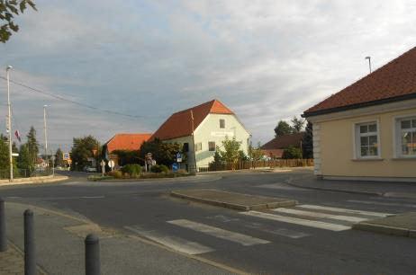
Zelo gost promet zaradi križišča (krožno križišče) pomembnih prometnih poti. Poti so urejene, povsod so pločniki ter prehodi za pešce. Zaradi stebrov ob pločniku je onemogočeno parkiranje vozil, kar je dodatno zagotovilo za varnost in vidnost.

OPOZORILO: Otroci naj mirno hodijo po varnih poteh in so ves čas pozorni na dogajanje v prometu. Oblečeni so v svetla oblačila in upoštevajo vsa pravila, ki jih morajo poznati pešci, da poskrbijo za svojo varnost v prometu.
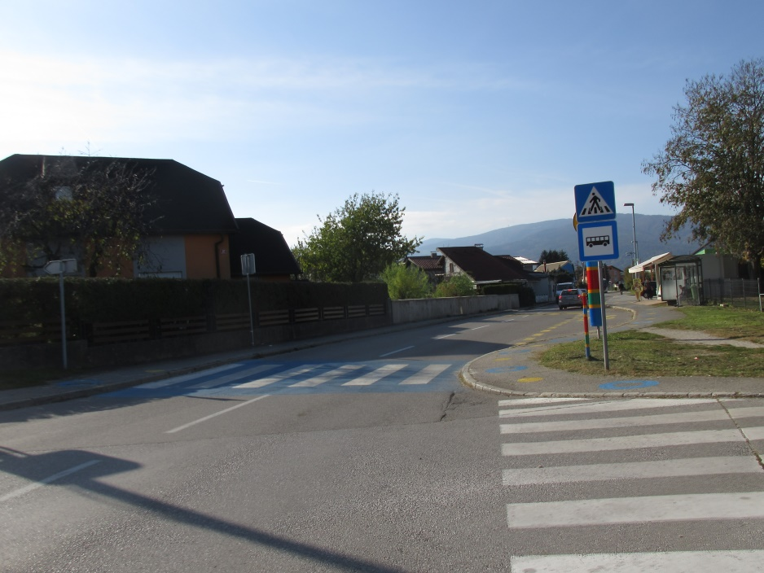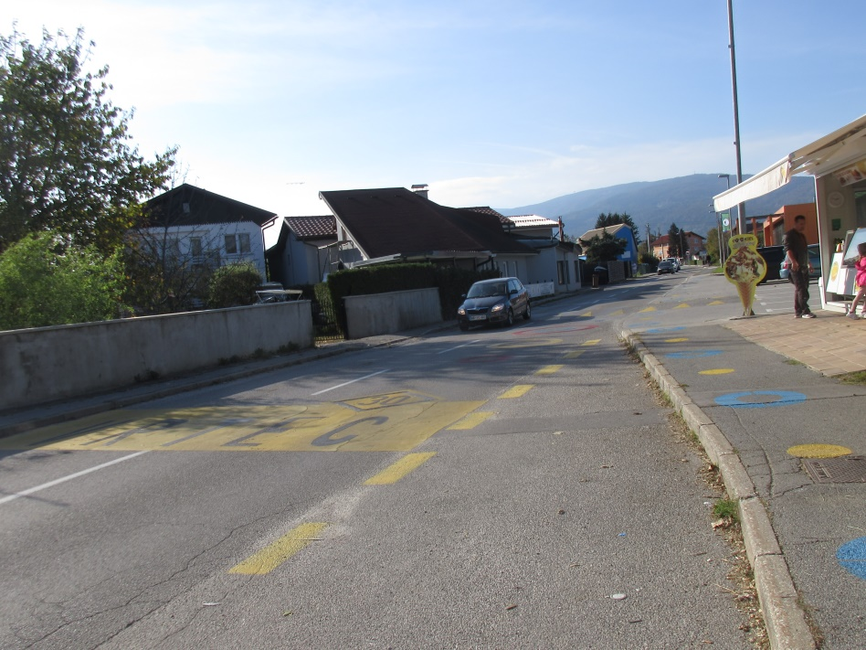
Zelo prometna Rogoška cesta v Rogozi. Tu je območje omejene hitrosti z dodatnimi grbinami na vozišču. Na obeh straneh ceste je urejen pločnik za pešce ter prehod za pešce.

OPOZORILO: Otroci naj mirno hodijo po varnih poteh in so ves čas pozorni na dogajanje v prometu. Oblečeni so v svetla oblačila in upoštevajo vsa pravila, ki jih morajo poznati pešci, da poskrbijo za svojo varnost .

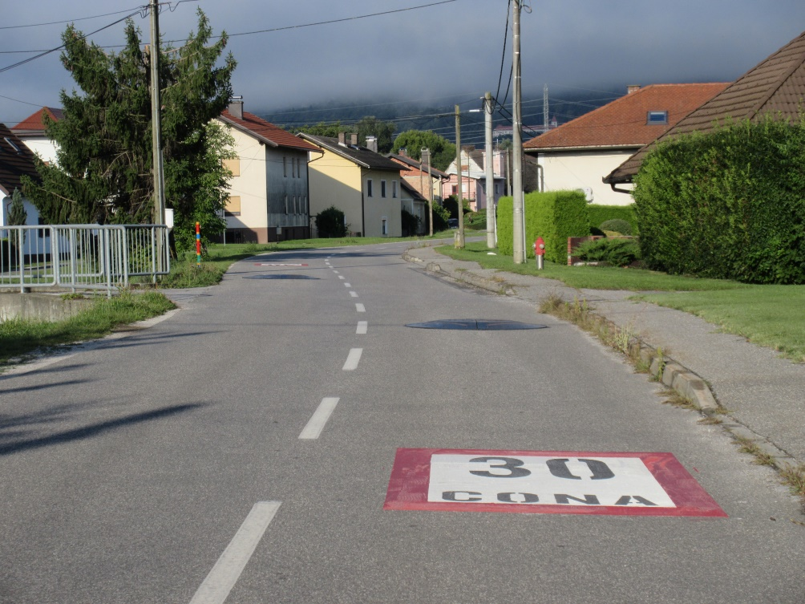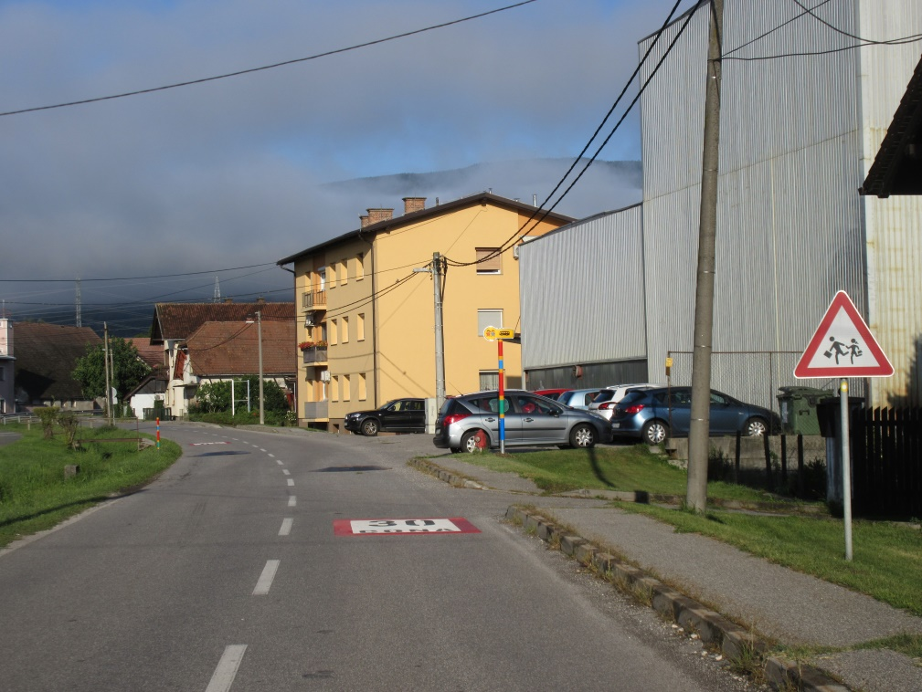
V Bohovi je urejeno postajališče za učence ter dodana talna signalizacija s talnimi grbinami.

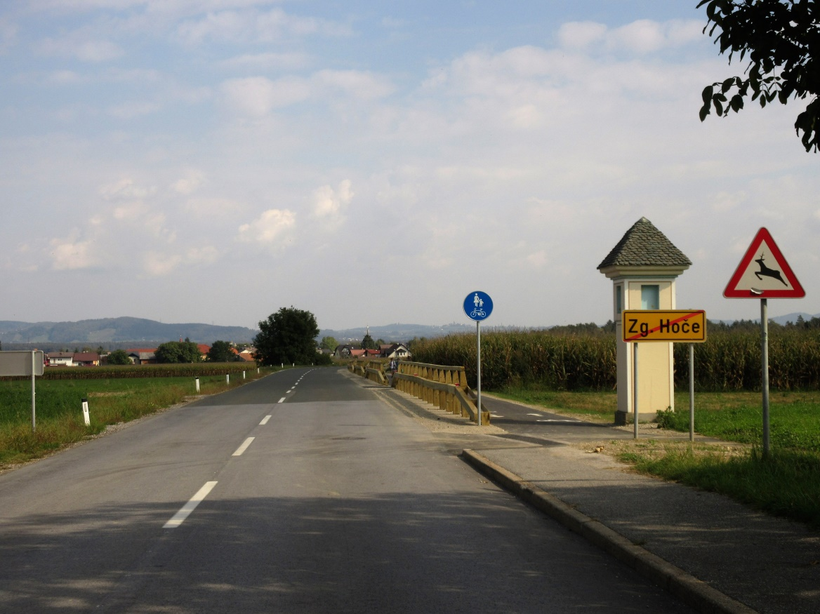
Prometna cesta, ki vodi iz Zgornjih Hoč v Spodnje Hoče, z urejeno potjo za pešce in na tem delu tudi za kolesarje.

OPOZORILO: Otroci naj mirno hodijo ali kolesarijo po varni poti in so ves čas pozorni na dogajanje v prometu. Oblečeni so v svetla oblačila in upoštevajo vsa pravila, ki jih morajo poznati pešci in kolesarji, da poskrbijo za svojo varnost .
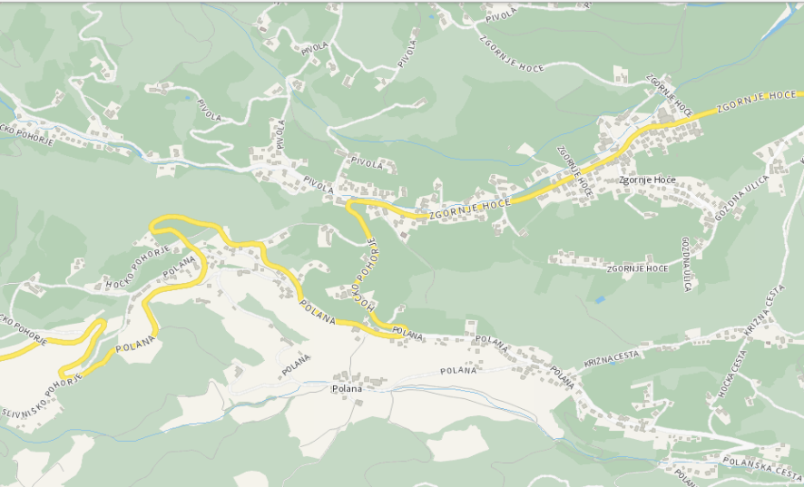
Načrt BLIŽNJE OKOLICE podružnične šole Reka Pohorje. LEGENDA: podružnična šola
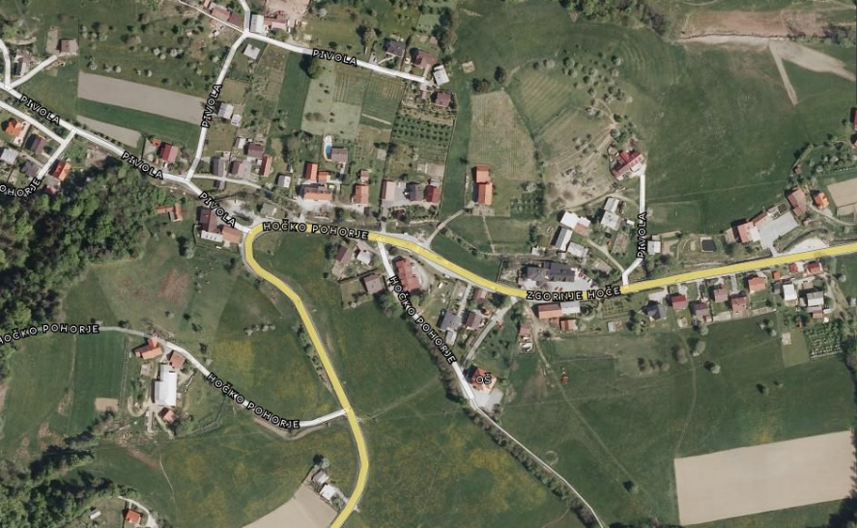
LEGENDA: varne poti nevarne poti podružnična šola
VARNE IN NEVARNE PROMETNE TOČKE v okolici podružnične šole:

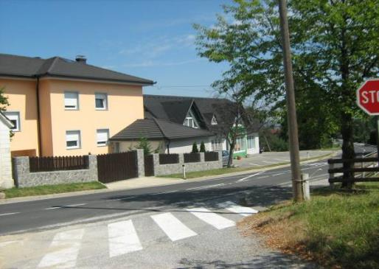
V okolici podružnične šole zagotovo spada med najbolj nevarne poti pot do trgovine, ki je v nepreglednem ovinku. Prečkanje je nevarno za otroke in starejše.
PREDLAGANA REŠITEV: Upoštevati vsa pravila pravilnega prečkanja ceste, priporočati čim manj obiskov v bližnjo trgovino.
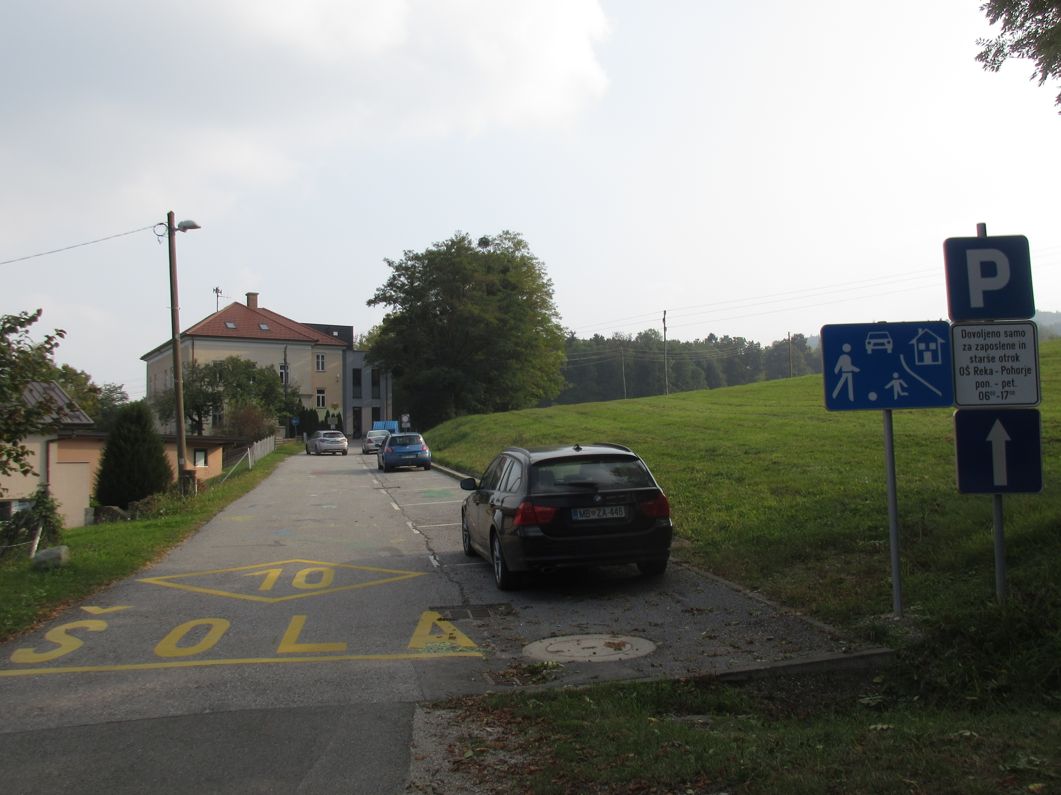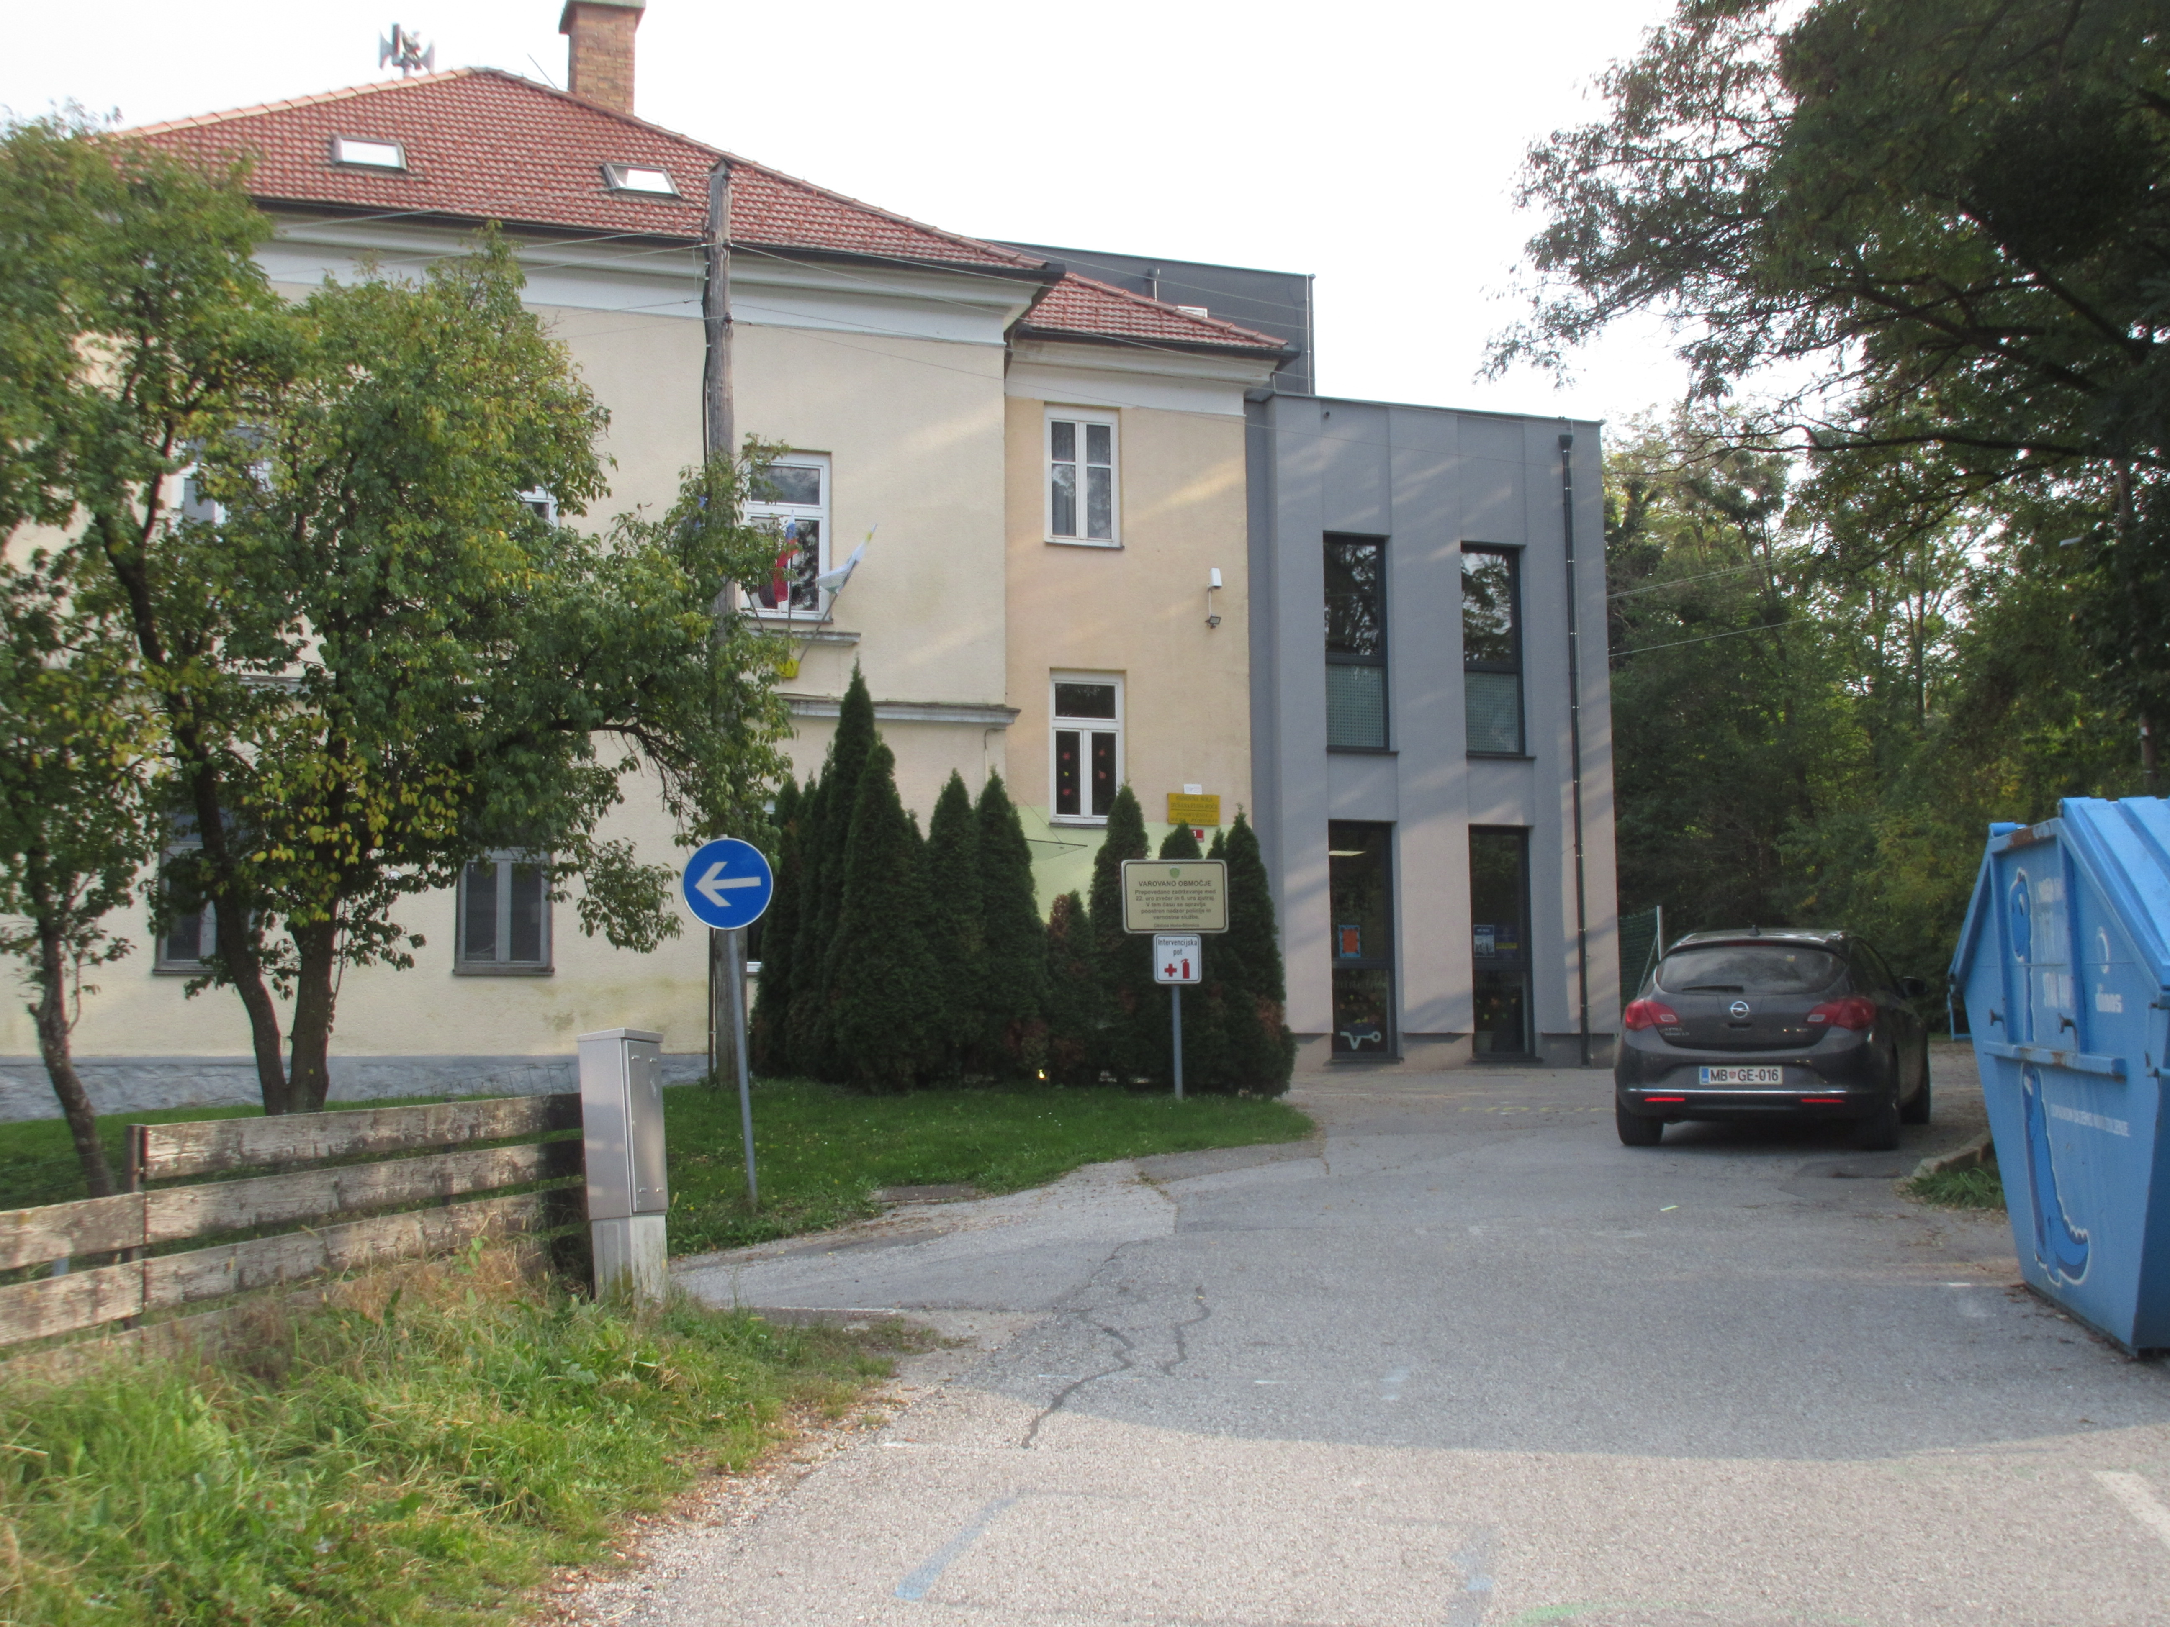
Pot do šole se nadaljuje po poti ob parkirišču, ki nima Pot, ki vodi do in od šole, je enosmerna.
urejenih površin za pešce. Zaradi bližine šole, je to območje
umirjenega prometa.

PREDLAGANA REŠITEV: Učenci so med hojo po tem delu cestišča izjemno previdni, pozorni na promet in hodijo ob levem robu cestišča. Pozorni so na vozila, ki pripeljejo ali zapuščajo parkirišče. Če niso prepričani, da jih je voznik opazil, naj raje počakajo, da vozilo odpelje oz. se popolnoma ustavi. Zaradi bližine šole je to območje umirjenega prometa, promet pa poteka krožno in enosmerno.

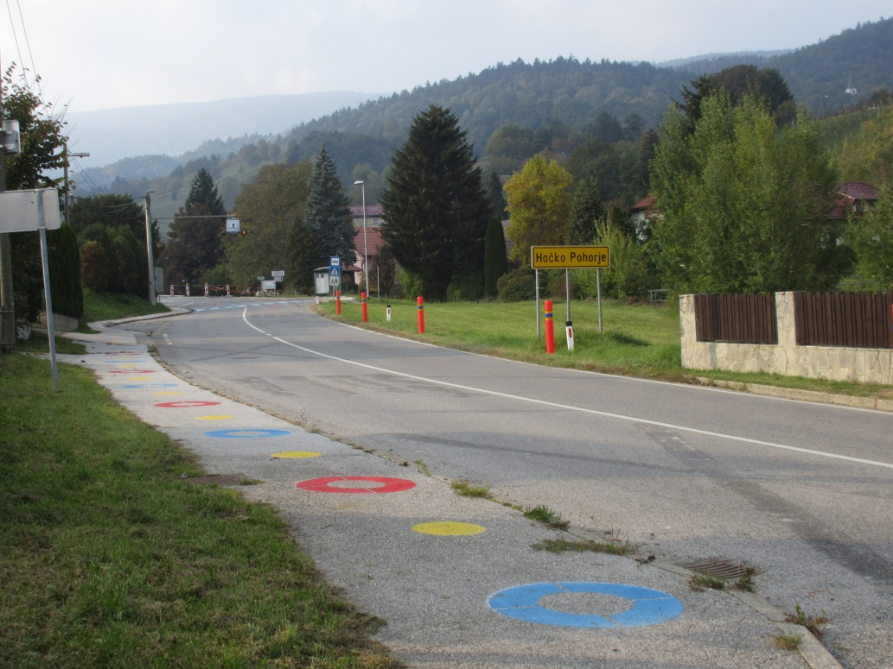
Otroci prihajajo v šolo in odhajajo iz šole po zelo prometni cesti, kjer je dodana talna signalizacija.

PREDLAGANA REŠITEV: Učenci so med hojo po tem delu cestišča izjemno previdni, pozorni na promet. Priporočamo uporabo svetlečih pripomočkov in dodatkov na oblačilih in torbi.

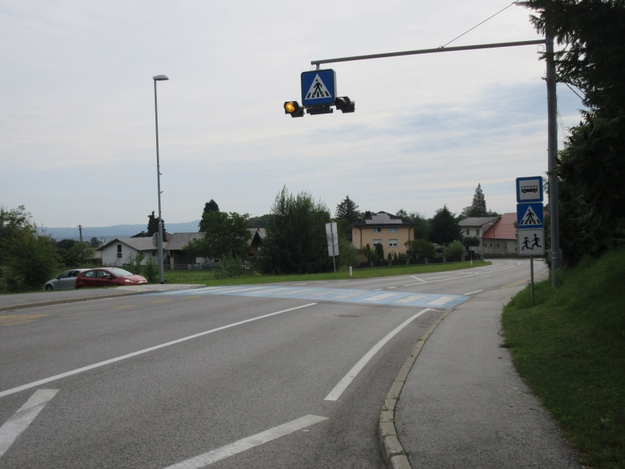

Učenci prečkajo označen prehod za pešce z dodatno signalizacijo.
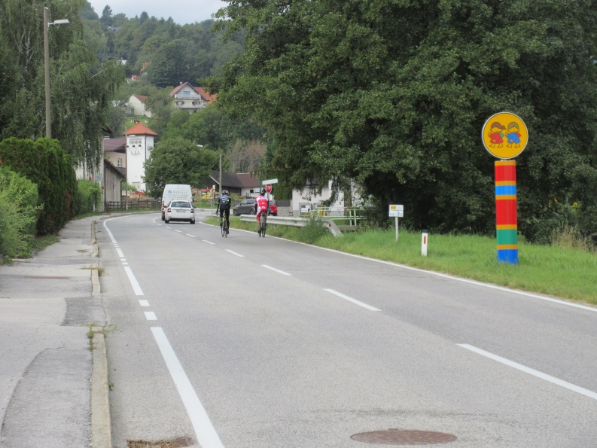
Učenci gredo v šolo peš po urejenih površinah za pešce.

DEJAVNOSTI IN UKREPI V ŠOLI ZA VARNOST UČENCEV

ZAČETEK ŠOLSKEGA LETA je čas, ko se otroci in ostali šolniki vrnejo v šolske klopi. Za nekatere izmed njih je to prvič, za druge, po daljših počitnicah in običajni sproščenosti, pa ponovna vključitev v ustaljene šolske ritme.
PRVI ŠOLSKI TEDEN za še večjo varnost naših učencev poskrbi občinsko redarstvo, policisti in prostovoljci, ki s svojo prisotnostjo umirjajo promet in izvajajo okrepljen nadzor prometne varnosti otrok v okolici šole.
Začetek šolskega leta je tako čas, ki vsem udeležencem v cestnem prometu predstavlja varnostni izziv. Še posebej otrokom kot najbolj ranljivim skupinam. Njim je potrebno nameniti posebno pozornost in skrb ter jih kar se da dobro pripraviti na udeležbo v prometu.
- PRVA TRIADA
Prvi šolski dan vsak starš prvošolca prejme brošuro Prvi koraki v svetu prometa, ki je v pomoč staršem pri prometni vzgoji otrok.
Učenci prvošolci in drugošolci prejmejo rumene rutice ali kresničke ter jih uporabljajo na poti v šolo vsakokrat, ko so udeleženi v prometu kot pešci, čeprav s spremstvom odrasle osebe.
Drugošolci sodelujejo v preventivni akciji KOLESARČEK . Namen akcije je, da otroke preko igre poučimo, kako se vesti v prometnem okolju, da bodo postali bolj previdni in vestni udeleženci v prometu.

Razredniki v okviru učnega sprehoda prehodijo varno pot v okolici šole in pregledajo načrt šolske poti. Pri tem sodelujejo tudi policisti.

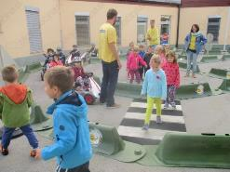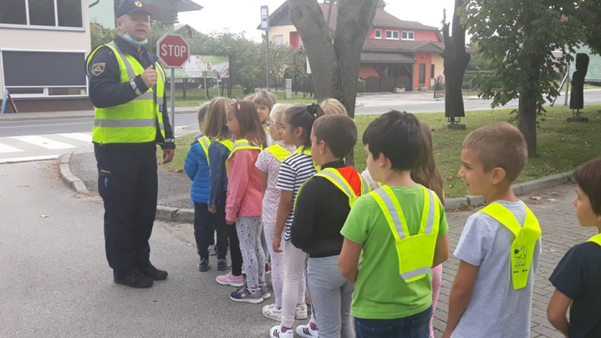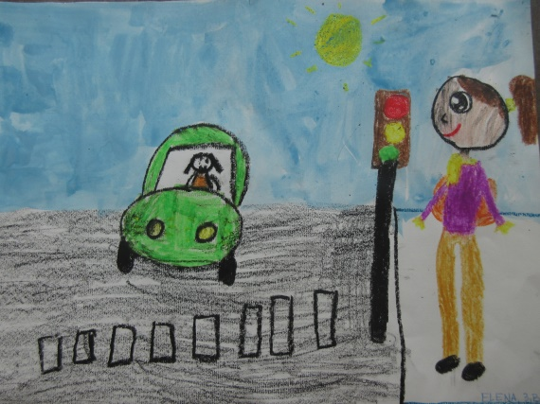

- ČETRTOŠOLCI

Sodelujejo v akciji BODI (PRE)VIDEN. Z akcijo spodbujamo in navajamo učence k uporabi kresničk in oblačil z odsevniki. Ob slabi vidljivosti, v mraku in ponoči kot pešci, obvezno nosimo kresničko ali drugo odsevno telo, in sicer na vidnem mestu, na strani, ki je obrnjena proti vozišču.

Učenci četrtošolci sodelujejo v OTROŠKI VARNOSTNI OLIMPIJADI. Učenci se učijo in praktično opravljajo različne naloge, ki temeljijo na spretnostni in varnosti v prometu in vsakdanjem življenju. Spoznavajo pomen uporabe čelade. Naučijo se upoštevati prometna pravila in predpise.

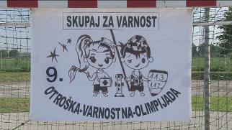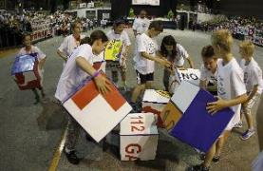

- PETOŠOLCI

So že v začetku letu vključeni v preventivni program Jumicar, kjer spoznajo kako jih na cesti vidi voznik. V pomladnem času učenci opravljajo tudi TEORETIČNI IZPIT ZA KOLESARJE in PRAKTIČNI IZPIT ZA KOLESARJE. S pisnim dovoljenjem staršev opravijo teoretični preizkus znanja, nato skupaj s starši poskrbijo za tehnično brezhibnost kolesa, kar potrdi še policist ali pooblaščena oseba z izdajo nalepke »varno kolo«. Praktični del izpita opravijo na cesti v občini Hoče Slivnica. Z uspešno izkazanim znanjem si pridobijo izkaznico o opravljenem kolesarskem izpitu. Starši s podpisom izkaznice potrdijo, da bodo skrbeli za tehnično ustreznost kolesa in da dovolijo svojemu otroku kolesarjenje na javnih prometnih površinah.
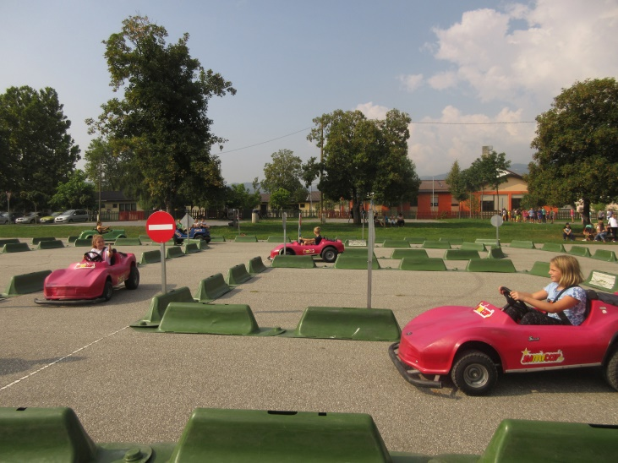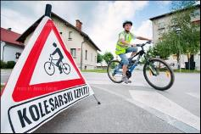

Policist izvaja določeno izobraževanje, ki se nanaša na izvedbo prometne varnosti učencev in prisostvuje aktivnostim, vodenim s strani delavcev šole. Pri tem jim svetuje. Sodeluje pri pripravi na kolesarske izpite. Prisostvuje vožnji otrok s kolesi v rednem prometu tako, da umiri promet in po potrebi izvaja policijska pooblastila.

POLICIST LEON SVETUJE
S projektom učence seznanimo o nevarnostih, s katerimi se lahko srečajo v vsakdanjem življenju in jih poučimo o primernem ravnanju ter spoštovanju pravil na določenih področjih. Poleg tega je pomembno, da povečamo prepoznavnost vodij policijskih okolišev in okrepimo odnose med otroci, učitelji, starši in policijo. Projekt izvaja policist, vodja policijskega okoliša g. Borut Urnaut, v 5. razredu.

Oddelki 5. – ih razredov, sodelujejo v projektu oz. vseslovenskem programu VARNO NA KOLESU. Z željo, da ostane ali postane uporabno in želeno prevozno sredstvo tudi v kasnejših obdobjih, je oblikovan projekt Varno na kolesu.
V sklopu projekta Varno na kolesu, se izvede v OBISK PRI ŽUPANU in predstavniku SPV- učenci na obisku pri predstavnikih občine opozorijo na neurejene dele šolskih poti, pripravijo pregled opravljenih nalog in postavljenih zahtev in predstavijo svoje predloge. Na takšen način izvajajo določen pritisk na odgovorne v občini za urejanje prometno-varnostne situacije v njihovem kraju.

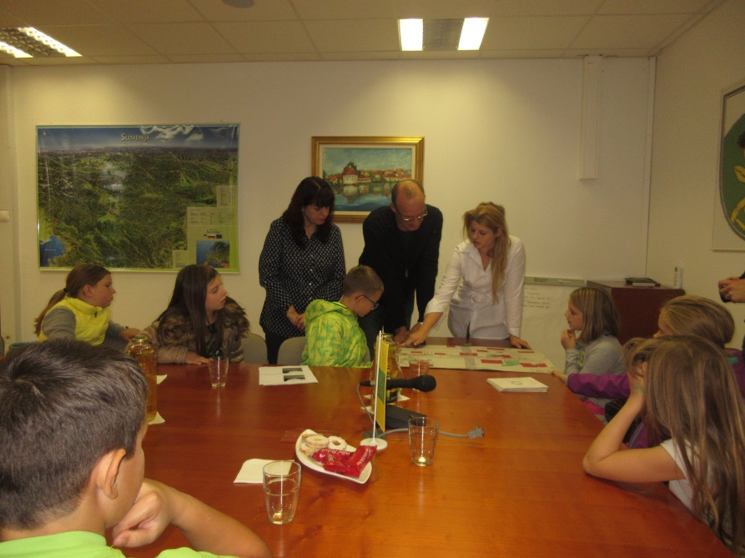

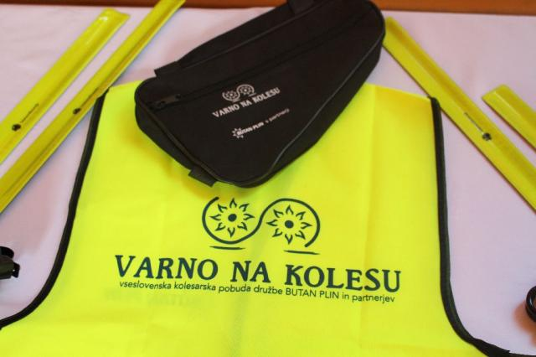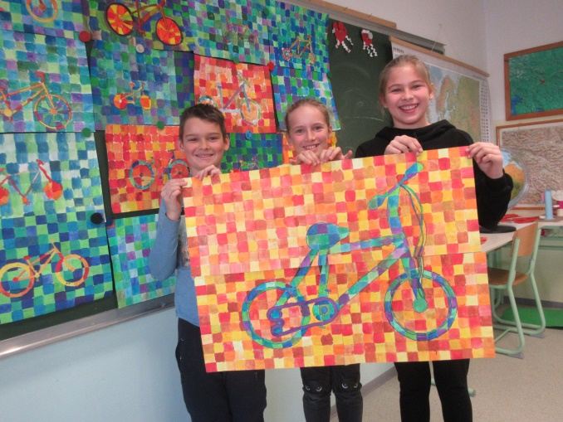

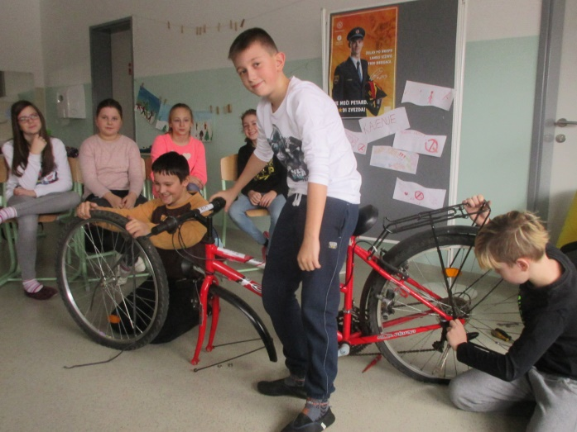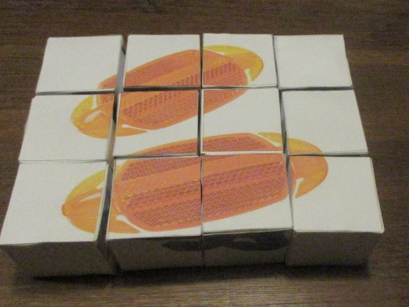

Vsi učenci razredne stopnje sodelujejo v programu PROMETNA ZNAČKA.

- PREDMETNA STOPNJA

Na predmetni stopnji razredniki učencem predstavijo načrt šolske poti na razrednih urah v mesecu septembru ob skicah in slikah in spregovorijo o nevarnih mestih.

Teme bodo obravnavali tudi med šolskim letom pri predmetih, ki vključujejo področje prometa, to so tehnika in tehnologija, fizika, ….

Učenci, ki želijo, se pripravljajo na tekmovanje, ki poteka v mesecu aprilu, KAJ VEŠ O PROMETU.

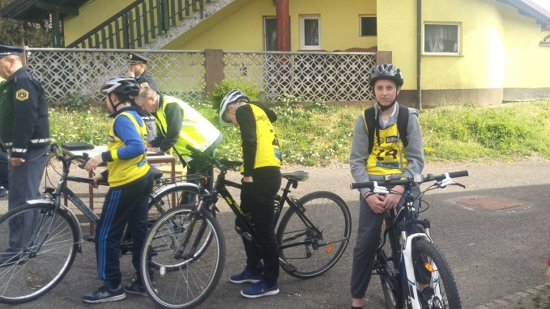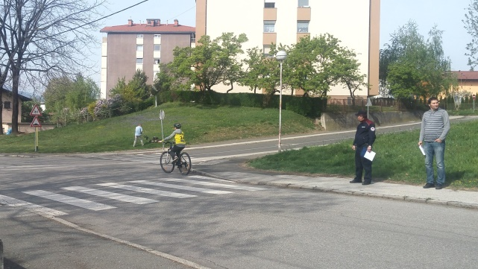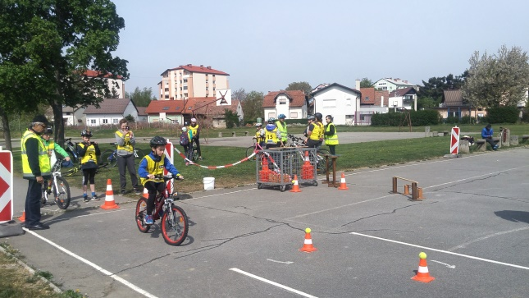

7. RAZRED – učenci obiščejo Srednjo prometno šolo v Mariboru, tema tehniškega dne je VARNA POT V ŠOLO

8. in 9. RAZREDI – v tednu otroka, to je prvi teden v oktobru, se udeležijo prometno preventivnih delavnic Vozim, vendar ne hodim. Ponudi se jim možnost opravljati izpit za kolo z motorjem (ponudba organizatorja).

TEDEN OTROKA - ogledamo si video posnetek ter izdelamo plakat s prometno vsebino……(poklici povezani s prometom, pišejo spise o prometu, izdelajo gesla ali transparente o varnosti v prometu).
PROMETNI KOTIČEK – prostor na hodniku šole ob zobni ambulanti, kjer se učenci seznanjajo s prometnimi opozorili za večjo varnost v prometu, raznimi preventivnimi dejavnostmi ter dodani prikaz šolskega prometnega okoliša.
RODITELJSKI SESTANKI - na začetku šolskega leta vsi razredniki staršem predstavimo načrt šolske poti.

DEJAVNOSTI IZVEN ŠOLE
Šola za dejavnosti, ki potekajo izven okolice šole, naroči avtobusni prevoz pri avtobusnem ponudniku, ki poskrbi in zagotovi varno prevozno sredstvo, ki ustreza prometno varnostnim predpisom. Šola poskrbi za ustrezno število spremljevalcev na avtobusu. Normativ je najmanj eden odrasli spremljevalec na 15 učencev.
Vodja dejavnosti izdela ustrezen varnostni načrt, ki ga pred začetkom poteka dejavnosti pregleda in potrdi ravnatelj šole.
Spremljevalci poskrbijo, da učenci pravilno in varno uporabljajo prometne površine in prevozna sredstva. Razporedijo se med učence na začetku, v sredini in na koncu skupine. Spremljevalci poskrbijo, da učenci upoštevajo vsa pravila, ki veljajo pri vožnji z avtobusom.

ZAKLJUČNI DEL
Z načrtom šolskih poti morajo biti seznanjeni vsi učenci v šoli.
Pri izvajanju načrta šolskih poti sodelujejo vsi učitelji razrednega in predmetnega pouka ter oddelkov podaljšanega bivanja, starši in zunanji dejavniki, ki skrbijo za prometno varnost in vzgojo udeležencev v cestnem prometu.
Učenci, starši ali krajani sporočajo pripombe ali pobude vezane na prometno varnost učencev razrednikom oz. vodstvu šole. Aktualne probleme v zvezi s tem obravnavamo na svetu staršev oz. svetu zavoda. Popravke oz. rešitve, ki zagotavljajo večjo varnost otrok na poti v šolo in iz nje, sproti vnašamo v načrt šolske poti.
S spremembami seznanjamo starše in učence (na razrednih urah, na spletni strani šole).

VIRI :
- Spletna stran OŠ Dušana Flisa Hoče
- Zakon o varnosti cestnega prometa.
- http://zemljevid.najdi.si
- Občina Hoče Slivnica
- Fotografije: Silvija Tkalec
- Agencija za varnost v prometu – Smernice za šolske poti

ANKETA – VARNE ŠOLSKE POTI
Izvedena v jeseni 2017 za vse učence in starše naše (tudi podružnične) šole.
Sodelovalo 323 staršev in učencev.
- Kako prihajaš v šolo?
način | peš | s kolesom | šolski pr. | s starši | skupaj
število | 77 | 2 | 96 | 148 | 323

- Kako bi želel prihajati v šolo?
način | peš | S kolesom | šolski | S starši | skiro | skupaj
število | 86 | 67 | 103 | 64 | 3 | 323

- Zakaj učenec prihaja v šolo s prevozom staršev?
razlog | velika oddaljenost | kratka razdalja | najvarneje | obvezno spremstvo | najbolj ekonomično | skupaj
število | 29 | 8 | 71 | 17 | 23 | 148

- Zakaj učenec v šolo prihaja s šolskim prevozom?
razlog | najvarneje | Velika oddaljenost | Ni pločnika oz. kolesarske poti | skupaj
število | 40 | 42 | 14 | 96

- Zakaj učenec v šolo prihaja peš?
razlog | kratka razdalja | najvarneje | skupaj
število | 64 | 13 | 77

PROMETNA PROBLEMATIKA, S KATERO SE UČENCI SREČUJEJO NA POTI V ŠOLO:

- VISOKA HITROST (10 km/h – pomeni cesta je polna otrok),
- GOST PROMET,
- SLABA PREGLEDNOST,
- NI USTREZNIH POVRŠIN ZA PEŠCE OZ. KOLESARJE,
- NEVARNA PREČKANJA.

MESTA, KJER SE UČENEC POČUTI NAJMANJ VARNO:
- na pločniku, kjer se stikata glavna Pohorska cesta in Šolska ulica (tu bi moral večkrat stati policaj),
- območje med šolo in šolskim igriščem,
- na avtobusni postaji,
- pred vhodom v šolo,
- pri parkirišču avtomobilov,
- okrog šole od avtobusne postaje do VŠD,
- na prehodu za pešce pri šoli,
- v semaforiziranem križišču, zaradi prekratke zelene luči.

